Развитие мелкой моторики
и двигательной координации
у детей с нарушениями речи
в работе учителя-логопеда.

Учитель-логопед ГБОУ д/с № 2555
компенсирующего вида ЦАО г. Москвы
Комиссарчук Елена Николаевна.

Москва
2012

1
Координация движений – разновидность физического качества. Это согласование во времени и пространстве работы отдельных мышечных групп, которое обеспечивает наиболее эффективное выполнение двигательных действий.

Как известно нарушение речи у ребёнка является следствием отягощённой наследственности, патологических или травматических процессов в организме матери и плода в период беременности, родов, на ранней стадии развития ребёнка. У детей с патологией речи так или иначе страдают структуры коры головного мозга, подкорковые образования, проводящие пути, как это бывает при дизартрии.
К нам приходят дети с энцефалопатией, с нарушением мозгового кровообращения, с повышенным внутричерепным давлением, с синдромом гидроцефалии и другими поражениями ЦНС.
В рамках инклюзии сейчас стали принимать в логопедические группы детей со сниженным интеллектом.
У детей со сложной патологией речи, с ОНР различной степени тяжести, с дизартрией, с ЗПР, с различной степенью снижения интеллекта страдают двигательные навыки не только в области речевого аппарата.
Часто моторика детей с патологией речи и интеллекта отличается общей неловкостью, недостаточной скоординированностью.
Наши дети неловки в навыках самообслуживания, отстают от сверстников в скорости и точности движений. Они затрудняются при пережёвывании пищи, трудно обучаются держать предмет в руках и точно им манипулировать, переключаться с одного движения на другое.
Так же страдает ориентация в пространстве и пространственная память.

Принимая во внимание, что у детей с патологией речи страдает не только воспроизведение, т. е. активная речь, но и восприятие услышанного – пассивная речь, нужно учитывать отсутствие понимания инструкции, правил игры, взаимодействия. Страдает восприятие не только лексическое, но и восприятие формы слова и фразы. В силу нарушения восприятия детям с патологией речи трудно понять и выполнить инструкцию связанную с формированием движения рук, движения в игре, в танце, в построении, учесть и точно исполнить все двигательные требования данного момента.
Это проявляется не только на логопедических занятиях, но и при освоении всех видов деятельности с родителями, воспитателями, при формировании навыков движений под музыку и выполнении заданий руководителя по физической культуре.

2
В коррекционной работе занятия по формированию общей и мелкой моторики занимают особое место. У детей с патологией речи эти упражнения обязательно сопровождаются стихами или словесными задачами.
Логопед использует подвижные игры для формирования синхронности движений у группы детей: умение одновременно и в нужном направлении двигаться, останавливаться, выполнять те или иные движения по инструкции или синхронно с текстом стихов, песен. Стихи определяют содержание движений, их темп и ритм.
В работе с детьми младшего и среднего возраста игры, сопровождаемые движениями и направленные на развитие координации общей и мелкой моторики, используются логопедом каждый день.

В младшей группе одна подвижная речевая игра повторяется не менее пяти дней для достижения слаженности движений, чёткости проговаривания стихотворного текста. В силу психологических особенностей этого возраста детям импонирует повторение одного и того же материала.
Подвижную игру с конкретно заданными движениями, сопровождаемыми стихами, в младшей группе целесообразно давать в конце пятнадцатиминутного занятия. Повторить её для достижения речевого успеха и совершенствования координации движений. В конце занятия дети воспринимают любимую игру или песню, сопровождаемую движениями, как награду и с удовольствием могут повторить её. Логопед подбирает подвижные игры, пальчиковые игры со стихами, песни в соответствии с лексической темой и повторяет их две недели
( в младшей группе одна лексическая тема изучается детьми под руководством логопеда две недели ) до достижения определённого совершенства в координации движений со стихами.
Дети 3-4 лет, как правило, трудно адаптируются в детском саду и подвижная игра, стихи, песенки с простыми движениями по содержанию привлекают их эмоциональное внимание. Они способствуют развитию простых навыков взаимодействия со старшими и со сверстниками. Даже умению ходить по кругу взявшись за руки нужно малышей терпеливо учить. Вместе со стихами менять направление, скорость и характер движения.
Стихи должны быть простыми, весёлыми, легко запоминающимися. Такими же должны быть и движения в игре для малышей.
Инструкция должна быть простой. Нельзя давать детям младшей логопедической группы двойную инструкцию в игре. Вас просто не поймут.
В младшей группе подвижную речевую игру надо показывать и тогда дети охотно её повторяют за логопедом.

3

Когда поётся песня, то двигательные задачи не надо объяснять. Логопед сопровождает пение движениями, которые дети быстро
запоминают. Запоминание и точность движений у детей различны. Доработка проводится индивидуально. И на следующем занятии ребёнок чувствует себя успешным, охотно и точно выполняем все движения.
Так же ведётся работа по синхронизации стихотворных текстов с движениями. К концу учебного года все дети осваивают этот вид деятельности, преуспевая в развитии моторных навыков и речи.

В средней логопедической группе для детей с нарушениями речи с началом коррекционной работы дети, которые уже год в системе занимались с логопедом, значительно улучшают свои успехи в развитии крупной и мелкой моторики, в синхронизации речи и движения.
На пятом году жизни более пристальное внимание уделяется развитию мелкой моторики. Даже незначительная дисфункция двигательной сферы может привести к вторичному недоразвитию более сложных дифференцированных движений и действий. Это отрицательно сказывается на становлении различных форм ручной деятельности ребёнка.
Задача логопеда совместно с воспитателями обратить особое внимание на действия с мелкими предметами, где требуется тонкая дифференциация движений пальцев рук. Это и мозаики, и нанизывание предметов, и выкладывание картинок из различных частей, умение разбирать и собирать игрушки.
В средней группе ребёнок учится строить конструкции из палочек и кубиков не только в произвольной форме, но и повторяя конкретный образец, данный логопедом.
Для таких занятий хорошо использовать и логические блоки Дьенеша и палочки Кьюзнера. Эти игры развивают мелкую моторику рук и способствуют усвоению лексического обозначения цвета, формы, формированию фразы в диалоге.
В средней группе логопед внимательнее и требовательнее работает в индивидуальных тетрадях с детьми, постепенно формируя умение держать карандаш, дифференцировать нажим.
Продолжается работа, начатая в младшей группе. Каждую неделю, в соответствии с лексической темой, логопед осваивает подвижную игру, стихи и песни, сопровождаемые движениями.
В средней группе постепенно возрастает роль пальчиковой гимнастики, которую выполняют обязательно синхронно со стихотворным текстом. Пальчиковую и даже подвижную игру в этом возрасте уже можно

4
включать в середину двадцатиминутного занятия. На пятом году жизни дети уже умеют переключаться от активных и быстрых движений игры к
более спокойным видам деятельности, завершающим логопедическое занятие.
К концу второго года коррекционного обучения при систематической работе по развитию мелкой моторики, координации движений со словом, ориентации в пространстве уже видны значительные успехи детей. Они знают много песен, стихов, игр, сопровождаемых движениями рук, ног, перемещением в пространстве, требующими скоординированности, синхронности движений с другими детьми.
Успешнее развивается не только общая, но и речевая моторика, лексика, фразовая речь, внимание, восприятие, двигательная и речевая память.

В старшей и подготовительной группе меняется соотношение игр и упражнений по развитию моторики, их роль и место в логопедическом занятии и преодолении дефекта.
На шестом и седьмом году жизни в коррекционной работе на первый план выходят задачи по формированию аналитико-синтетической сферы языка, подготовка к обучению письменной речи, окончательное формирование фонетико-фонематического строя речи.
И если в возрасте от трёх до пяти лет игры с движениями были больше лексического содержания, то в работе с детьми от пяти до семи, а то и восьми лет, движения сопутствуют играм больше связанным со звуко-буквенным анализом, формированием слога, слова и даже предложения.
В старшем и подготовительном возрасте идёт активная и целенаправленная работа по подготовке руки к письму.
Мышечные возможности руки ребёнка с патологией речи требуют особой тренировки и коррекции.
Для детей с дизартрией, которая сопровождается пониженным тонусом, необходимо тренировать мышечные усилия руки. Для детей с повышенным тонусом необходим общий массаж и упражнения на расслабление мышц кисти.
Упражнения для пальцев и кистей рук становятся неотъемлемой составляющей фронтальных, подгрупповых и, в сложных случаях, индивидуальных занятий. Необходимо формировать точность, целенаправленность движений рук и пальцев, тренировать двигательные реакции.
Развитие мелкой моторики пальцев рук именно в этом возрасте положительно влияет на развитие речи детей и способствует преодолению речевого дефекта. Это объясняется тем, что развитие тонкой моторики пальцев положительно воздействует на развитие
5

лобно-височных областей коры головного мозга. Именно там располагаются речевые зоны.
Пальчиковая гимнастика, обязательно сопровождаемая речью, должна проводиться систематически. Только тогда мы будем иметь долговременный, положительный эффект.
Сочетание движений пальцев со стихотворным текстом делает речь и движения ритмичными, эмоционально окрашенными. Это способствует обучению, развивает мотивацию детей.
Эти упражнения дети с удовольствием повторяют в свободных играх, обучают приёмам пальчиковых упражнений родителей и других членов семьи, ощущая в случае успеха, свою значимость.
Дети «конструируют» из пальцев различные предметы, растения, животных. Показывают сценки или маленькие спектакли при помощи пальцев. Движениями пальцев и кистей рук сопровождают народные потешки, стихи. Эмоциональная окраска упражнений стимулирует речевую и двигательную память, развивает внимание.

Таким образом: пальчиковая гимнастика с речевым сопровождением положительно влияет на развитие речевых зон головного мозга, способствует подготовке руки к письму, развитию внимания и памяти, которые необходимы для
успешного преодоления дефектов речи и дальнейшего обучения в школе.

Тренировка общей моторики, координации движений со словом, развитие тонкой моторики рук является мощным средством развития нейронных связей в коре головного мозга. Существует тесная взаимосвязь развития моторики и речевой деятельности. А если у ребёнка не нарушена моторика, то используется тренировка сохранной функции для коррекции нарушенной, в нашем случае речевой деятельности.
Коррекция речевого дефекта проходит медленно и менее эффективно, если аспект развития моторики синхронно со словом выпадает из поля деятельности логопеда.

6
Примеры игр, стихов и песен, сопровождаемых движениями:

Игра «Медведь»

Дети стоят в кругу, в середине круга «медведь» спит, положив руки под щёку. Когда заканчиваются стихи, медведь с рычанием хватает одного ребёнка из круга. Этот ребёнок становится медведем.

Как на горке снег, снег,  И под горкой снег, снег,  А под снегом спит медведь –  Тише, тише, не шуметь…  Чщ-щ-щ-щ… | Дети стоят и руками показывают горку.  Приседают и разводят руками.  Встают, кладут две ладони под щёку.  Грозят пальцем.  Прикладывают палец к губам.

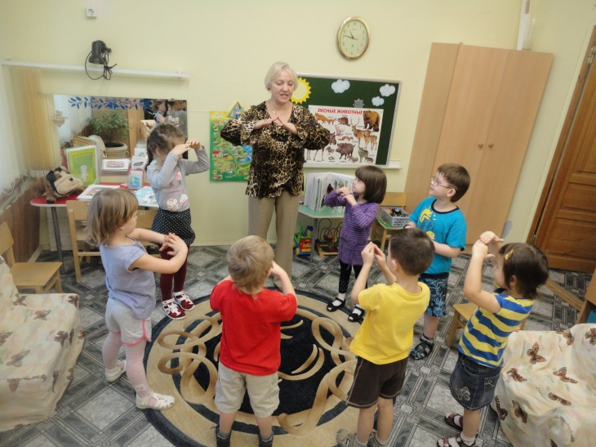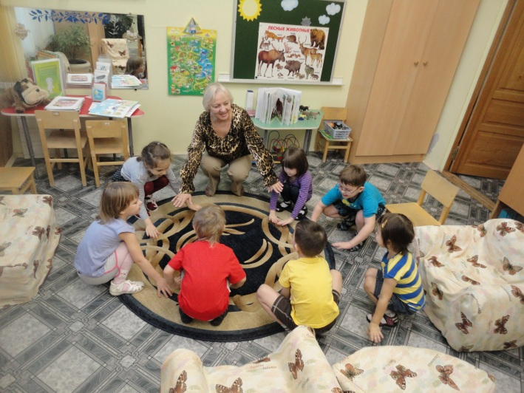

Как на горке снег, снег… И под горкой снег, снег…

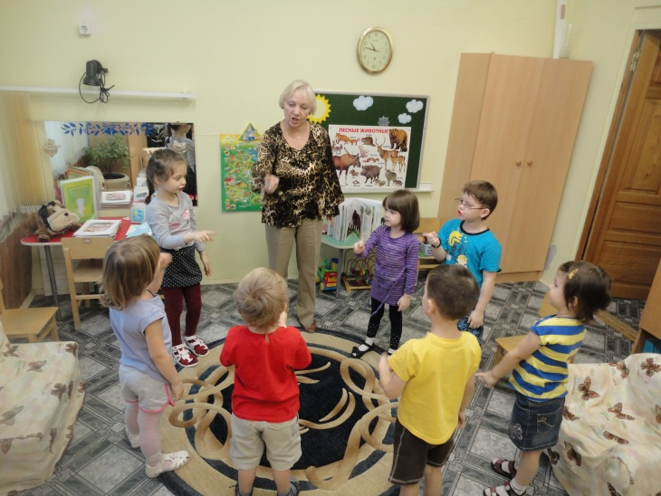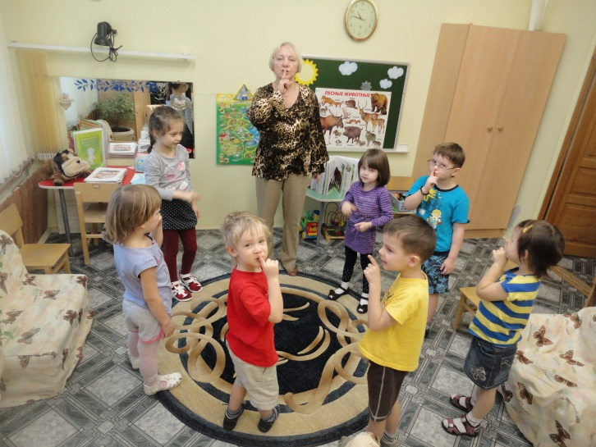

А под снегом спит медведь- Тише, тише, не шуметь:-Ч-щ-щ…

7

Игра «Лебеди»
Дети встают в круг.

Лебеди, лебеди,  Белые лебеди,  Лебеди летели  И на воду сели.  Сели, посидели,  Снова полетели.. | Дети плавно идут на цыпочках по кругу. Правая рука изображает голову лебедя.  Бегут по кругу, машут руками, как крыльями.  Приседают, руки назад, легко машут кистями рук.  Встают, бегут по кругу, машут руками.

Стихи с движениями.

Раным – рано поутру.

Раным – рано поутру  Пастушок: -Туру- ру- ру!  А коровушки ему: -Му – му – му!  -Ты, Бурёнушка, ступай  В чистом поле погуляй,  А вернёшься вечерком –  Нас напоишь молочком! | Поднимают руки вверх, потягиваются.  Изображают игру на свирели.  Машут головой, изображая указательными пальцами рожки.  Машут правой рукой, прощаясь.  Двумя руками манят к себе.  Изображают, как пьют из стакана молоко.

Степанов
Кто как ходит.
Дети движутся по кругу. Каждые две строчки сопровождаются соответствующими тексту движениями.

Кошка ходит по-кошачьи  Ходит крадучись она.  А собака по-собачьи  Ходит гордости полна.  По-утиному утёнок  Чуть вразвалочку идёт.  По-козлиному козлёнок  Скачет рожками вперёд.  По-лосиному красиво  Ходит лось в лесу густом.  По-мышиному пугливо | Семенит мышонок в дом  По – слоновьи ходит слон,  Тяжело ступает он.  По-медвежьи ходит мишка,  Косолап он с детских лет.  И по-заячьи зайчишка  Всё спешит запутать след.  По-гусиному гусята  Важно шествуют гуськом.  А по улице ребята –  Кто вприпрыжку, кто пешком.

8

Песни.
Нищева Игрушки.
Детская песенка.

1.  Я люблю свои игрушки:  Зайку, киску и лягушку,  Заводного петушка  И пушистого щенка.  Припев:  -Мяу-мяу,-киска плачет,  -Ква-ква-ква, - лягушка скачет,  -Гав-гав-гав, кричит щенок,  - Ку-ка-ре-ку, - петушок.  2.  Я люблю свои игрушки  И подолгу в них играю:  Зайку, мишку и лягушку  На машине я катаю.  Припев. | Идут по кругу.  В центре круга- игрушки названные в тексте.  Останавливаются, поворачиваются лицом в круг:  Правой лапкой киска моет ушко.  Хлопают пальцами двух рук, затем двигают локтями резко назад.  Держат лапки на груди.  Хлопают крыльями по бокам.  Сажают игрушки в кузов большой игрушечной машины.  После второго припева один ребёнок увозит машину. Дети идут за ним.  Ведущий каждый раз меняется.

Весенняя песня.

Ой, бежит ручьём вода,  Нету снега, нету льда.  Ой, вода, ой, вода,  Нету снега, нету льда.  Прилетели журавли  И соловушки малы,  Журавли, журавли,  И соловушки малы. | Дети встают в цепочку друг за другом.  Логопед ведёт цепочку зигзагами, изображая извилистое течение ручья.  Цепочка замыкается в круг.  Дети идут по кругу, машут руками, как крыльями.

9
Автобус.
( Американская детская песенка )
Колёса у автобуса крутятся,  Крутятся, крутятся,  Колёса у автобуса крутятся  Через город весь.  Водитель всем сигналит:  - Би-би-би, би-би-би, би-би-би,  Водитель всем сигналит:  - Би-би-би…  Через город весь.  А дворники на стёклах:  -Вжих-вжих-вжих,  Вжих-вжих-вжих, вжих-вжих-вжих.  А дворники на стёклах:  -Вжих-вжих-вжих…  Через город весь.  А двери плавно открываются,  Закрываются,  Открываются,  А двери плавно закрываются  Через город весь.  Водитель говорит всем:  - Проходи, проходи, проходи.  Водитель говорит всем:  - Проходи…  Через город весь.  А маленькие детки:  -Уа-уа-уа, уа-уа-уа, уа-уа-уа,  А маленькие детки:  -Уа-уа-уа…  Через город весь.  А мамы говорят им:  - Щ-щ-щ, щ-щ-щ, щ-щ-щ,  А мамы говорят им:  -Щ-щ-щ…  Через город весь.  А папы говорят им:  -Я тебя люблю!  Я тебя люблю, я тебя люблю!  А папы говорят им:  -Я тебя люблю!  Через город весь.  Повторяется первый куплет. | Дети стоят лицом в круг.  Руки согнуты в локтях,  Вращательные движения руками вперёд.  Поднимают руки и очерчивают круг.  Стучат ладонью правой руки по кулаку левой, изображая сигнал.  Поднимают руки и очерчивают круг.  Пальцы сжаты в кулачки, подняты только указательные пальцы обеих рук.  Руки синхронно наклоняются вправо-влево, изображая движение дворников по стеклу.  Поднимают руки и очерчивают круг.  Смыкают и размыкают согнутые в локтях руки, держа их ладонями к себе.  Поднимают руки и очерчивают круг.  Рука согнута в локте, все пальцы, кроме указательного, сжаты в кулак.  Указательным пальцем правой руки в ритм песни показывают за спину.  Поднимают руки и очерчивают круг.  Держат руки ладонями от себя,  смыкают и размыкают пальцы, изображая рот плачущего ребёнка.  Поднимают руки и очерчивают круг.  Ритмично на каждый звук «Щ» прикладывают указательный пальчик к губам.  Поднимают руки и очерчивают круг.  Показывают правой рукой на себя, затем от себя.  На слово «люблю» прижимают обе руки к сердцу.  Поднимают руки и очерчивают круг.
10

Список литературы:
1. Ткаченко «Физкультминутки для развития пальцевой моторики у дошкольников с нарушениями речи» Москва, Гном и Д, 2001
2. Косинова «Большой логопедический учебник с заданиями и упражнениями для самых маленьких» Москва, Эксмо, 2012
3. Шарикова «Пальчиковые игры» Москва, Стрекоза, 2010
- Ершова, Аскерова, Чистова «Занятия с дошкольниками, имеющими проблемы познавательного и речевого развития» Санкт-Петербург, Детство-Пресс, 2011
- Вавилова «Развитие основных движений у детей 2-3 лет» Москва, Издательство Скрипторий 2003, 2007
- Максаков, Тумакова «Учите, играя» Москва, Мозаика-синтез, 2006
- Акимова «Знакомим дошкольников с окружающим миром. Младшая группа» Москва, Сфера, 2006
- Громова, Соломатина «Лексические темы по развитию речи детей 3-4 лет» Москва, Сфера, 2007
- Под редакцией Араловой «Игры с детьми 3-4 лет» Москва, Сфера, 2008
- Слюсарь «Логоритмические занятия с детьми 3-5 лет» Москва, Гном,2009
- Лапковская, Володькова «Речевые развлечения в детском саду» Москва, Мозаика-синтез,2008
12. Алябьева «Итоговые дни по лексическим темам» 1, 2, 3 книги Москва, Сфера, 2008
13. Османова, Позднякова «Игры и упражнения для развития у детей общих речевых навыков» Санкт-Петербург, Каро, 2007
14. Нищева «Занимаемся вместе» Санкт-Петербург, Детство-Пресс, 2008
15. Нищева «Система коррекционной работы в логопедической группе для детей с общим недоразвитием речи» Санкт-Петербург, Детство-Пресс, 2007
16. Новикова, Тихонова «Развивающие игры и занятия с палочками Кюизенера» Москва, Мозаика-Синтез, 2008
17. Комарова «Как работать с палочками Кюизенера?» Москва,
Гном и Д, 2006

